МУНИЦИПАЛЬНОЕ БЮДЖЕТНОЕ ДОШКОЛЬНОЕ ОБРАЗОВАТЕЛЬНОЕ УЧРЕЖДЕНИЕ « ДЕТСКИЙ САД № 47» КОМБИНИРОВАННОГО ВИДА

ЧУДЕСНОЕ ДЕРЕВО

Непрерывная образовательная деятельность
по познавательному развитию в старшей группе
с использованием УМК: « Мате: плюс. Математика в детском саду».

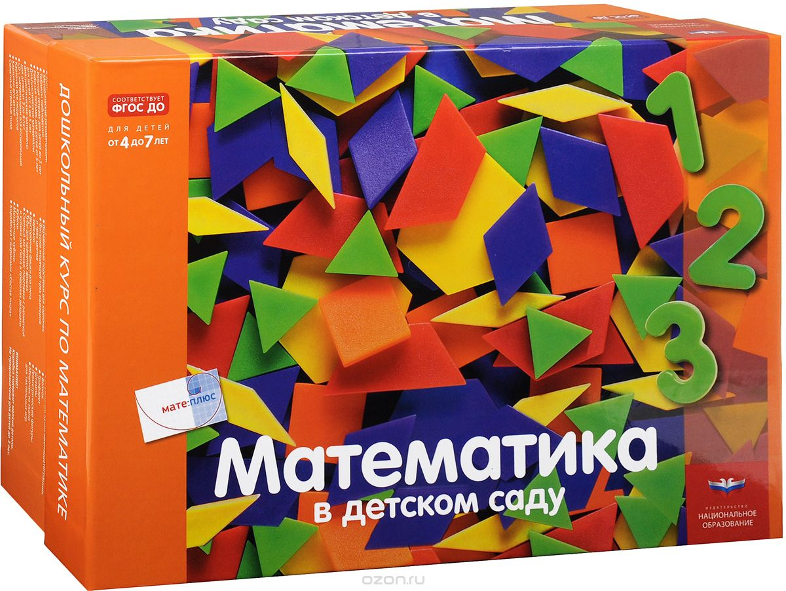
Тупикова Н. Н.,
воспитатель

ЦЕЛЬ: развитие у детей элементарных математических представлений с помощью комплекта «Мате: плюс. Математика в детском саду».
Задачи.
Образовательные:
- закрепить представление детей о геометрических фигурах; умение распознавать на ощупь геометрические фигуры: круг, квадрат, треугольник (познавательное развитие);
- продолжать формировать умение детей различать количество предметов и соотносить их с числом (познавательное развитие).
Воспитательные:
воспитывать отзывчивость, желание помогать другим (социально-коммуникативное развитие).
Развивающие:
1.развивать у детей внимание, мышление, мелкую моторику (познавательное развитие, речевое развитие);
2. развивать умение различать цвета и оттенки (художественно-эстетическое развитие).
Оборудование:
Макет дерева, на нем 5-6 ярких мешочков с цветными бантиками, игрушка медвежонка из комплекта, карточки К-2,16, 32, 44, горшочек с геометрическими фигурами, карточки с орешками, разрезная картинка «Снеговик», рабочие тетради комплекта, простые карандаши.
Ход занятия:
(У стены стоит дерево, на котором висят яркие мешочки с цветными бантиками).
Воспитатель: здравствуйте, дети!
Дети: здравствуйте!
Воспитатель:
А у наших, у ворот
Чудо-дерево растёт.
Чудо, чудо, чудо, чудо
Расчудесное!
Не листочки на нём,
А мешочки на нём,
А мешочки на нём,
Словно яблоки!
Посмотрите-ка, дети, вот оно, какое чудо-дерево. Что на нем выросло?
Дети: мешочки.
Воспитатель: вам интересно, что в них? Хотите узнать? Как узнать?
Дети: да! Нужно снять их и посмотреть, что внутри.
Воспитатель предлагает одному из детей снять с ветки один из мешочков и открывает его:
Воспитатель: кто это?
Ребенок: медвежонок и карточка с заданием.
Воспитатель: задание К-2: расставить медведей по размеру (сериация, сравнение, правильное использование сравнения, понятий, их употребление в речи и способ аргументации, классификация).
Ребенок выполняет задание, остальные дети следят за выполнением и правильностью, если необходимо, то оказывают помощь.
Воспитатель: что любит медведь? (мед)
Воспитатель достает горшочек.
- Он оставил горшочек (трясет его, слышится шум). Там точно не мед. Сейчас я посмотрю, что там? (заглядывает в горшочек).
- Ой, как интересно! Там лежат геометрические фигуры. Но вы сами должны отгадать, какие фигуры спрятал мишутка в горшочке. Для этого, вы должны опустить руку и на ощупь определить эту фигуру.
Поочередно подходит к детям, они на ощупь определяют фигуру в горшочке. Остальные дети наблюдают и помогают ребенку, который не может справиться с заданием.
Затем выполняется задание К-16 (узнавание и учет пространственных отношений, узнавание форм).
После того, как дети справятся с задание, на фланелеграф крепится часть картинки.
Воспитатель: снимаем следующий мешочек.
Какого цвета бантик? Посмотрим, что там. Посчитаем орешки.
К-32: соотнести число и количество (счет предметов, узнавание количества, соотнесение числа и количества).
Какое животное любит орешки? Кого она угощала, вспомним.
Пальчиковая гимнастика – «Сидит белка на тележке».
Ребенок крепит следующую часть картинки.
Воспитатель: еще мешочек есть. Какого цвета бантик? Там цифры и кубик.
Задание К-44: отобразить результаты, выпавшие на кубике (упорядочение данных: классификация, первые представления о вероятности).
Дети подходят к столу и выполняют задание.
Снова на фланелеграф крепится часть картинки.
Воспитатель: дети, вы ничего не слышали? Мне показалось, кто-то пищит.
Заглядывает в мешочек. Кто же там? Мышка!
Она не может добраться до сыра. Как ей помочь?
Дети: нарисовать путь.
Выполняется задание из тетради страница 32 (пространство и форма).
Проводится подвижная игра «Мышеловка».
Воспитатель: вот как мы поиграли интересно.
Все подходят к дереву, и ребенок снимает еще один мешочек.
Воспитатель: какого цвета бантик? (ответы детей) В мешочке синие и красные кубики и карточки с цифрами. Задание К-43 (состав числа, понимание части и целого).
На фланелеграф крепят следующую часть картинки.
Рефлексия.
Воспитатель: что сегодня было необычного? Что делали? (Ответы детей).
Все задания выполнили. А теперь составим части и посмотрим, какая картинка получилась. (Снеговик).
- Как вы думаете, почему мы собрали снеговика? Какое сейчас время года? Правильно, снеговика мы можем лепить только зимой. Скоро на прогулке сделаем нашему снеговику друга. Улыбнитесь друг другу. Молодцы! Все задания выполнили!

